Lathund för återvinnare (utg 2022-11-04)

Innehåll

1. Förlorat lösenord 1
2. Återvinnare lägga till mottagare i sin lista 1
3. Godkänna mottagare per kategori 4
4. Byta lösenord 5

Förlorat lösenord
Om en användare förlorat sitt lösenord klickar han/hon på ”maila lösenord” så går ett mail till den adress (eller de adresser, om flera adresser angivits i profil) som är kopplad till kontot:
Om du ej får något mail, kontrollera din skräppost.

Återvinnare lägga till mottagare i sin lista
Återvinnare loggar in sitt organisationsnummer (med eller utan bindestreck).
Välj ”Hantera mottagare”:
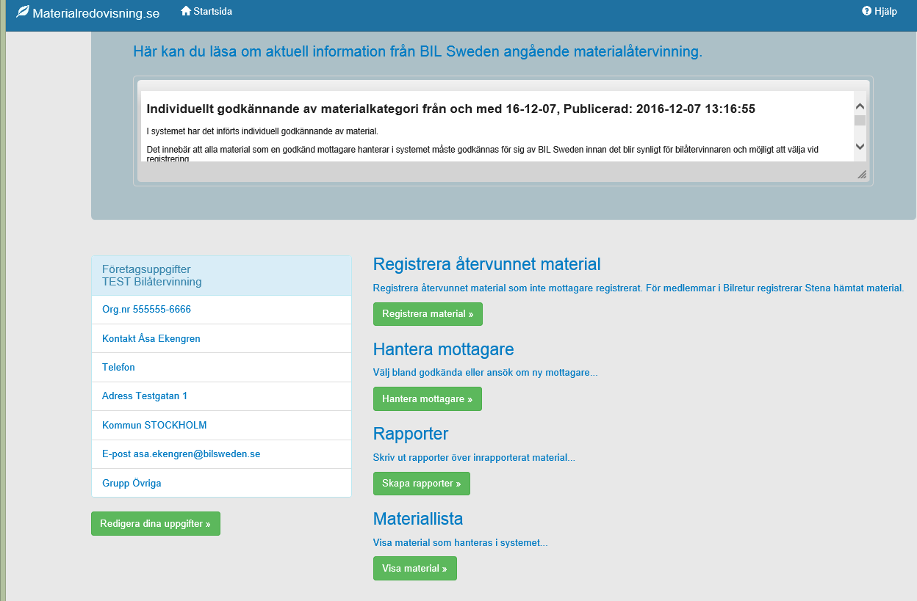

Sök den mottagare du vill ha i din lista:
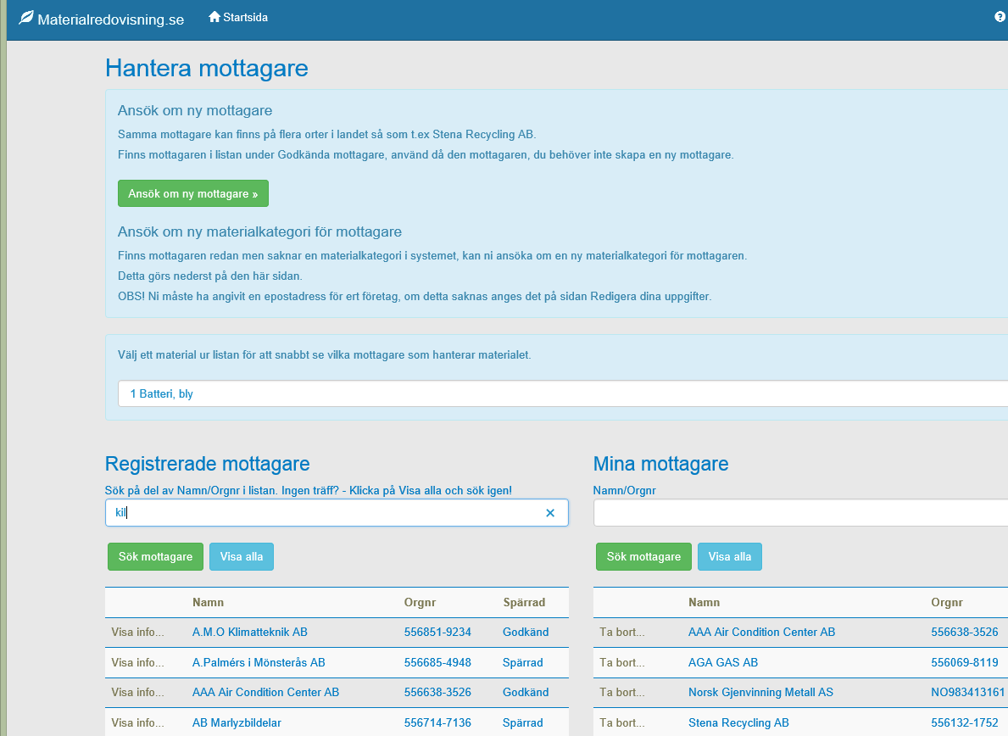

Klicka på ”Visa info”:
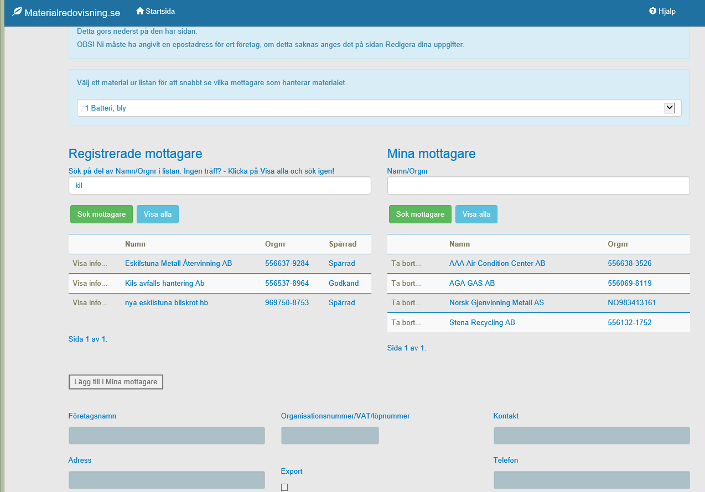

Klicka på ”Lägg till i mina mottagare”:
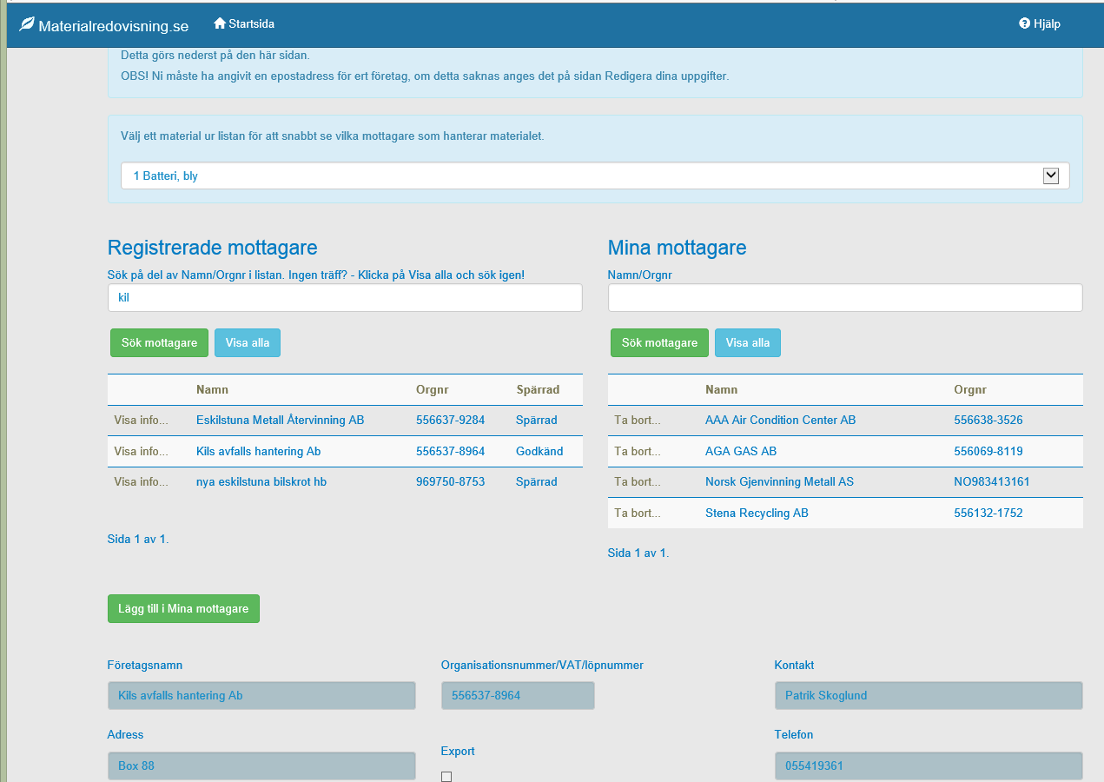

Nu ligger denna mottagare i återvinnarens lista ”Mina mottagare”.

Godkänna mottagare per kategori

Återvinnaren behöver prata med sin mottagare så att mottagaren fyller i uppgifter om hur de hanterar materialet de tar emot. Det är återvinnarens ansvar att välja mottagare som kan redovisa dessa uppgifter, enligt Bilskrotningsförordningen.
Mottagaren skall, per materialkategori de tar emot, ange:
- % materialåtervinning
- % energiåtervinning
- % deponi
Totalt ska det bli 100 %.
När mottagaren angivit dessa uppgifter och sparat så går ett mail till admin så att arbetsgruppen kan besluta om det är ok. Därefter får mottagaren info om det är ok eller ej ok. Först därefter syns kategorin som godkänd i systemet för återvinnare.

Byta lösenord
Återvinnare loggar in sitt organisationsnummer (med eller utan bindestreck).
Välj ”Redigera dina uppgifter”:
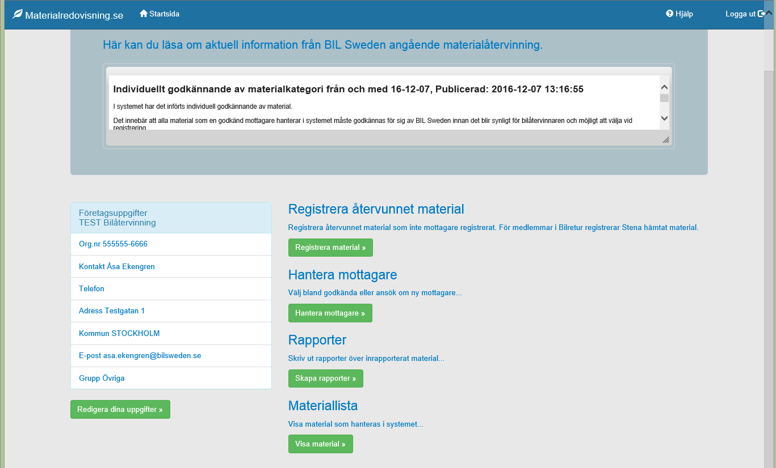

Byt ditt lösenord och klicka på ”Spara ändrade uppgifter”
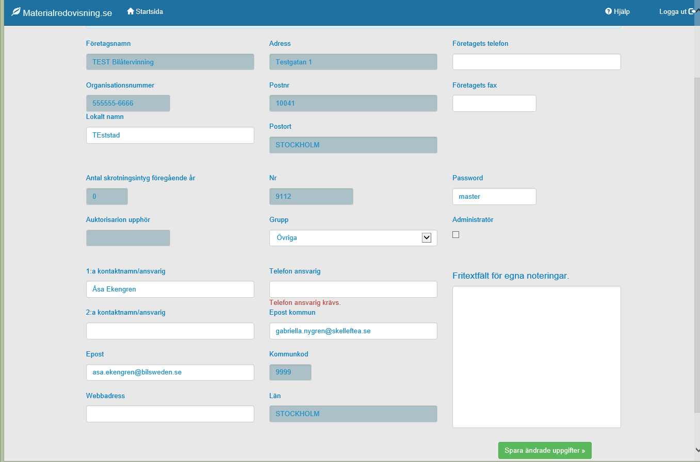
Vid frågor maila till Anna Henstedt på Mobility Sweden, anna.henstedt@mobilitysweden.se .

